
北京德康莱健康安全科技股份有限公司

检测分析报告

报告编号： | 2016JF281
委托单位： | 北京宝贵石艺科技有限公司

二〇一六年九月十二日

说 明

- 检测分析报告包括：封面、说明、首页、正文、附件，封面、签字页、骑缝处需盖有本单位公章；
- 报告中有涂改、增删或复印无效；
- 本报告无单位公章时报告无效；
- 检测报告为检测分析报告的附件；
- 对报告有异议者，请于收到报告之日起十五日内向本公司提出，逾期不予受理；

本单位名称：北京德康莱健康安全科技股份有限公司
通信地址：北京市北京经济技术开发区西环南路18号B座201-1室
联系电话：（010）51570158-5000 51570159-8001
传真：（010）51570168
邮政编码：100176

检 测 与 分 析 报 告
一、现场调查情况
1、工作场所概况：
北京宝贵石艺科技有限公司是一家生产装饰混凝土轻型墙板、浮雕、圆雕的企业。该企业工作场所分为模具车间、钢架车间、制作车间和室外打磨区。模具车间进行聚苯板切割(电炉丝加热进行切割)、拨毛(手工拨毛做成参差不齐的形状)做成模具；钢架车间进行钢板切割、冲孔、焊接做成骨架；制作车间进行投料、搅拌形成混凝土然后与聚苯板模具骨架浇筑一起自然固化成为半成品；室外厂棚打磨区进行对半成品的凿毛和打磨。检测当季为夏季 ,半成品自然固化。检测当天，以上车间和室外打磨区均正常作业。
2、评价范围：
北京宝贵石艺科技有限公司委托北京德康莱健康安全科技股份有限公司对其工作场所职业病危害因素进行检测与分析。
3、生产工艺流程：
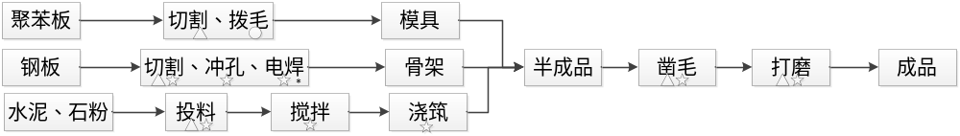

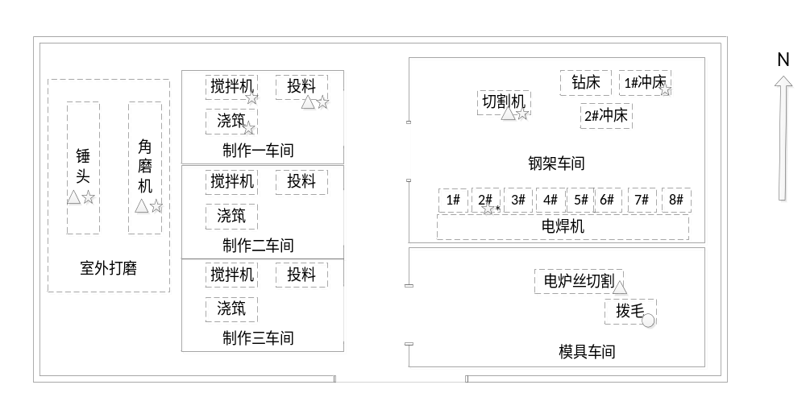车间平面布局及检测布点示意图，见图1：

图1 车间平面布局及检测布点示意图
图例 ☆：噪声采样点
*：电焊烟尘 锰及其化合物 二氧化氮 一氧化碳 臭氧 紫外辐射（电焊弧光）采样点
△：粉尘采样点
⃝：苯乙烯采样点
4、生产设备及职业病危害防护设施运行情况：见表1。
表1生产设备及职业病危害防护设施运行情况
车间 | 设备 | 运行数/总数 | 职业病防护设施
模具 | 电炉丝切割 | 1/1 | 排风罩
钢架 | 电焊机 | 2/8 | 排风罩
钢架 | 切割机 | 1/1 | 排风罩
钢架 | 冲床 | 1/2 | 排风罩
钢架 | 钻床 | 0/1 | 排风罩
制作 | 搅拌机 | 1/3 | 排风罩
室外打磨 | 角磨机 | 1/1 | 管道除尘
室外打磨 | 锤头 | 1/1 | 管道除尘
注：检测当天以上职业病防护设施均正常运行。
5、原辅料使用情况：见表2。
表2 原辅材料使用情况调查表
原材料名称 | 主要成分 | 用量（月） | 涉及岗位
石粉 | 企业未提供 | 17t | 制作
水泥 | 企业未提供 | 8t | 制作
焊条 | 企业未提供 | 2t | 焊接
聚苯板 | 企业未提供 | 60m² | 模具
6、车间、岗位劳动定员、接触职业病危害因素、工作方式及作业者配备个人职业病防护用品情况：见表3。
表3工作场所现场调查情况
车间 | 岗位 | 劳动  定员 | 工作班制  h/d、  d/w | 接触  时间  h/d | 作业  方式 | 接触职业病  危害因素 | 采样  方式 | 职业病  防护设施 | 个人职业病  防护用品
模具 | 模具 | 16 | 单班制  8h/d  5d/w | 切割4h | 定岗 | 苯乙烯 | 定点  个体 | 排风罩 | 3M9001防尘口罩、防护手套
 |  |  |  | 拨毛4h | 定岗 | 聚苯板粉尘 | 定点  个体 | 排风罩 | 3M9001防尘口罩、防护手套
钢架 | 焊接 | 17 | 单班制  8h/d  5d/w | 切割1h | 定岗 | 金属粉尘、噪声 | 定点 | 排风罩 | 防护面罩、防护手套、3M9001防尘口罩、3M1110耳塞
 |  |  |  | 冲孔1h | 定岗 | 噪声 | 定点 | 排风罩 | 防护面罩、防护手套、3M9001防尘口罩、3M1110耳塞
 |  |  |  | 电焊5h | 定岗 | 电焊烟尘、一氧化碳、二氧化氮、锰及其化合物、臭氧、噪声、紫外辐射（电焊弧光） | 定点 | 排风罩 | 防护面罩、防护手套、3M9001防尘口罩、3M1110耳塞
制作 | 制作 | 56 | 单班制  8h/d  5d/w | 投料1h | 定岗 | 水泥粉尘、噪声 | 定点  个体 | 排风罩 | 3M9001防尘口罩、防护手套
 |  |  |  | 搅拌1h | 定岗 | 噪声 | 定点  个体 | 排风罩 | 3M9001防尘口罩、防护手套
 |  |  |  | 浇筑4h | 定岗 | 噪声 | 定点  个体 | 排风罩 | 3M9001防尘口罩、防护手套
室外  打磨 | 打磨 | 8 | 单班制  8h/d  5d/w | 6h | 定岗 | 水泥粉尘、噪声 | 定点  个体 | 管道除尘 | 3M9001防尘口罩、防护手套
室外  打磨 | 凿毛 | 8 | 单班制  8h/d  5d/w | 6h | 定岗 | 水泥粉尘、噪声 | 定点  个体 | 管道除尘 | 3M9001防尘口罩、防护手套
劳动定员  合计 |  | 105
注：检测当天各岗位工人均正确佩戴个人职业病防护用品。
二、检测条件和样品采集的质量控制
现场使用的采样仪器、空气收集器及现场测量仪器符合国家相关标准的要求，仪器设备经过计量检定或校准，检测与评价人员持证上岗，报告经三级审核。
本次职业病危害因素检测按照本单位计量认证检测能力规定的方法进行相应的样品采集、现场测量与实验室检测。
采样和测量时，同步进行温度、湿度、大气压等场所内微小气候测定。采样和测量时，同步进行温度、湿度、大气压等场所内微小气候测定：见表4。
表4 工作场所微小气候测定结果
测量地点 | 温度（℃） | 湿度（%RH） | 风速（m/s） | 大气压（kPa）
模具车间 | 30.1 | 35.8 | 0.0 | 100.1
钢架车间 | 30.3 | 38.8 | 0.0 | 100.1
制作车间 | 30.5 | 34.3 | 0.0 | 100.1
室外打磨 | 30.8 | 37.6 | 0.0 | 100.1
三、结果分析
1、分析依据。

《工作场所有害因素职业接触限值 第1部分：化学有害因素》GBZ 2.1-2007

《工作场所有害因素职业接触限值 第2部分：物理因素》GBZ 2.2-2007

《工作场所空气中有害物质监测的采样规范》GBZ 159-2004

《作业场所空气采样仪器的技术规范》GB/T 17061-1997

《个体防护装备选用规范》GB/T 11651-2008
2、本次检测职业病危害因素的职业接触限值见表5-表7。
表5 工作场所空气中化学有害物质职业接触限值
序号 | 职业病  危害因素 | 职业接触限值
序号 | 职业病  危害因素 | 时间加权平均容许浓度  （PC-TWA，mg/m³） | 短时间接触容许浓度  （PC-STEL，mg/m³） | 最高容许浓度  （MAC，mg/m³） | 超限  倍数
1 | 苯乙烯 | 50 | 100 | / | /
2 | 一氧化碳 | 20 | 30 | / | /
3 | 电焊烟尘 | 4 | / | / | 2
4 | 二氧化氮 | 5 | 10 | / | /
5 | 锰及其化合物 | 0.15 | / | / | 3
6 | 臭氧 | / | / | 0.3 | /
7 | 水泥粉尘（总尘） | 4 | / | / | 2
8 | 水泥粉尘（呼尘） | 1.5 | / | / | 2
9 | 聚苯板粉尘 | 8 | / | / | 2
10 | 金属粉尘 | 8 | / | / | 2
注：聚苯板粉尘、金属粉尘无职业接触限值，以其他粉尘计。

表6 工作场所噪声职业接触限值
接触时间 | 接触限值/[dB(A)] | 备注
5d/w，=8h/d | 85 | 非稳态噪声计算8h等效声级
5d/w，≠8h/d | 85 | 计算8h等效声级
≠5d/w | 85 | 计算40h等效声级
表7 工作场所紫外辐射职业接触限值
紫外光谱分类 | 8h职业接触限值
紫外光谱分类 | 辐照度（μW/cm²） | 照射量（mJ/cm²）
电焊弧光 | 0.24 | 3.5
2、 结果分析
表8工作场所紫外辐射（电焊弧光）测量结果 单位：µW/cm²
车间 | 岗位 | 测量地点 | 测量位置 | 测量结果 | 结果判定
钢架 | 焊接 | 2#电焊机  操作位旁 | 眼部（面罩内） | <0.1 | 未超限值
钢架 | 焊接 | 2#电焊机  操作位旁 | 面部（面罩内） | <0.1 | 未超限值
钢架 | 焊接 | 2#电焊机  操作位旁 | 手部（手套内） | <0.1 | 未超限值
注：紫外辐照计最小分辨力为0.1µW/cm²
表9工作场所噪声强度测量结果 单位：dB(A)
车间 | 岗位 | 测量地点 | 噪声强度 | L_{EX,8h} | 结果判定
钢架 | 焊接 | 2#电焊机操作位旁 | 84.2 | 85.4 | 超过限值
钢架 | 焊接 | 1#冲床操作位旁 | 85.8 | 85.4 | 超过限值
钢架 | 焊接 | 切割机操作位旁 | 90.2 | 85.4 | 超过限值
制作 | 制作 | 投料操作位旁 | 82.4 | 79.7 | 未超限值
制作 | 制作 | 搅拌机操作位旁 | 83.2 | 79.7 | 未超限值
制作 | 制作 | 浇筑操作位旁 | 79.6 | 79.7 | 未超限值
室外打磨 | 打磨 | 角磨机操作位旁 | 83.9 | 82.7 | 未超限值
室外打磨 | 凿毛 | 锤头操作位旁 | 89.6 | 88.4 | 超过限值

表10工作场所空气中臭氧浓度检测结果 单位：mg/m3
车间 | 岗位 | 采样地点 | 职业病  危害因素 | 检测结果 | 结果判定
 |  |  |  | C_{MAC} | 结果判定
钢架 | 焊接 | 2#电焊机  操作位旁 | 臭氧 | 0.07 | 未超限值

表11工作场所空气中聚苯板粉尘、电焊烟尘、金属粉尘、水泥粉尘（总尘、呼尘）
^{锰及其化合物浓度检测结果 单位：mg/m}3
车间 | 岗位 | 采样地点 | 职业病  危害因素 | 检测结果 |  | 结果  判定
 |  |  |  | C_{TWA} | 超限倍数 | 结果  判定
模具 | 模具 | 拨毛操作位旁 | 聚苯板粉尘 | 0.7 | 0.2 | 未超限值
钢架 | 焊接 | 2#电焊机  操作位旁 | 电焊烟尘 | 0.8 | 0.3 | 未超限值
钢架 | 焊接 | 切割机  操作位旁 | 金属粉尘 | 0.3 | 0.4 | 未超限值
制作 | 制作 | 投料操作位旁 | 水泥粉尘（总尘） | 3.0 | 0.8 | 未超限值
制作 | 制作 | 投料操作位旁 | 水泥粉尘（呼尘） | 1.1 | 1.5 | 未超限值
室外打磨 | 打磨 | 角磨机操作位旁 | 水泥粉尘（总尘） | 6.8 | 7.9 | 超过限值
室外打磨 | 打磨 | 角磨机操作位旁 | 水泥粉尘（呼尘） | 6.2 | 14.0 | 超过限值
室外打磨 | 凿毛 | 锤头操作位旁 | 水泥粉尘（总尘） | 2.2 | 1.4 | 未超限值
室外打磨 | 凿毛 | 锤头操作位旁 | 水泥粉尘（呼尘） | 1.3 | 1.8 | 未超限值
钢架 | 焊接 | 2#电焊机  操作位旁 | 锰及其化合物 | <0.006 | 忽略不计 | 未超限值
注：锰及其化合物最低检出浓度为0.006mg/m³（以采集75L空气样品计）。
表12工作场所空气中二氧化氮、一氧化碳、苯乙烯浓度检测结果 单位：mg/m3
车间 | 岗位 | 采样地点 | 职业病  危害因素 | 检测结果 |  | 结果判定
 |  |  |  | C_{STEL} | C_{TWA} | 结果判定
钢架 | 焊接 | 2#电焊机  操作位旁 | 二氧化氮 | 0.1 | 0.03 | 未超限值
钢架 | 焊接 | 2#电焊机  操作位旁 | 一氧化碳 | 0.9 | 0.5 | 未超限值
模具 | 模具 | 电炉丝切割  操作位旁 | 苯乙烯 | <1.7 | <1.7 | 未超限值
注：苯乙烯最低检出浓度为1.7mg/m³（以采集1.5L空气样品计）。
评价结论：
模具车间模具岗位聚苯板粉尘、苯乙烯浓度检测结果均符合国家相关职业接触限值要求。
钢架车间焊接岗位锰及其化合物、二氧化氮、臭氧、一氧化碳、电焊烟尘、金属粉尘浓度检测结果均符合国家相关职业接触限值要求、紫外辐射（电焊弧光）强度测量结果符合国家相关职业接触限值要求、噪声强度的测量结果不符合国家相关职业接触限值要求。
制作车间制作岗位水泥粉尘浓度检测结果符合国家相关职业接触限值要求、噪声强度的测量结果符合国家相关职业接触限值要求。
室外打磨作业打磨岗位水泥粉尘浓度检测结果不符合国家相关职业接触限值要求、噪声强度的测量结果符合国家相关职业接触限值要求，凿毛岗位水泥粉尘浓度检测结果符合国家相关职业接触限值要求、噪声强度的测量结果不符合国家相关职业接触限值要求。
五、建议
1、打磨岗位水泥粉尘浓度检测结果超过国家相关职业接触限值要求，建议企业依据《用人单位劳动防护用品管理规范》、《个体防护装备选用规范》GB/T11651-2008的要求，为打磨岗位工人配备防护系数更高的防尘面罩；制作、凿毛岗位水泥粉尘浓度检测结果虽未超过国家相关职业接触限值要求但其超限倍数接近限值，建议企业加强以上岗位工人职业病防护用品的正确佩戴的监督管理工作，确保工人在工作时能够正确佩戴相应的防护用品；定期清理地面灰尘防止二次扬尘；定期对该岗位职业病防护设施进行保养、清灰，确定其正常有效的运行，从而降低该岗位周围粉尘浓度，减少对工人身体健康的影响。
2、焊接岗位、凿毛岗位噪声测量结果超过国家相关职业接触限值要求，企业在督促工人正确佩戴耳塞的同时，也要定期对产生噪声的设备进行维护，以降低噪声对工人身体健康的影响。
3、企业应加大对车间作业人员个人职业病防护用品使用情况的监督、检查力度并做好相关记录。
六、职业病危害因素对劳动者健康的影响及危害
粉尘：生产性粉尘主要引起呼吸系统的损害，作业工人在生产环境中长期接触不同种类的粉尘可引起不同类型的尘肺病。尘肺病是一种以肺组织弥漫性纤维化为主的全身性疾病，主要是以肺部纤维化改变为主，随着尘肺病病情的进一步发展还可以导致一些并发症的出现，如心脏等其他脏器的损害。
噪声：长期接触噪声可发生进行性的感音性听觉损伤。此外，生产性噪声对某些接触者的神经系统、心血管系统、内分泌系统及免疫系统、生殖系统和消化系统也会产生一定的损害。
一氧化碳：轻度中毒可表现为剧烈的头痛、头昏、四肢无力、恶心、呕吐；或轻度至中度意识障碍。中度中毒者意识障碍表现为浅至中度昏迷。重度一氧化碳中毒可引起意识障碍程度达深昏迷或去大脑皮层状态，脑水肿。
二氧化氮：可经呼吸道进入人体。主要损害呼吸系统。表现为咽痛、胸闷、咳嗽、咳痰，可有轻度头晕、头痛、无力、心悸、恶心等，进而出现呼吸困难、胸部紧迫感、咳白色或粉红色泡沫样痰、口唇青紫，甚至昏迷或窒息。
锰及其化合物：可经呼吸道进入人体。主要损害神经系统。表现为嗜睡、冷漠、注意力涣散、精神萎靡、情绪改变，言语单调、不清，手、舌颤，重者四肢发僵，动作缓慢笨拙，两腿发沉，走路为前冲步态闭目难站稳。大量吸入氧化锰烟尘，可引起金属烟雾热。
臭氧：臭氧会造成人的神经中毒,头晕头痛、视力下降、记忆力衰退，臭氧会对人体皮肤中的维生素E起到破坏作用，臭氧还会破坏人体的免疫机能,诱发淋巴细胞瘤。
紫外辐射：对眼睛会产生伤害，诱发皮肤癌变。强烈的紫外辐射能够损伤眼组织，导致结膜炎，损害角膜、晶状体，是白内障的主要诱因。
苯乙烯：对眼和上呼吸道有刺激和麻痹作用。急性中毒：高浓度时，立即引起眼及上呼吸道粘膜的刺激，出现眼痛、流泪、流涕、喷嚏、咽痛、咳嗽等，继之头痛、头晕、恶心、呕吐、全身乏力等；严重者可有眩晕、步态蹒跚。眼部收苯乙烯液体污染时，可致灼伤。慢性影响：常见神经衰弱综合征，有头痛、乏力、恶心、食欲减退、腹胀、忧郁、健忘、指颤等。对呼吸道有刺激作用，长期接触有时引起阻塞性肺部病变。
六、 检测报告见附件

编制人： 年 月 日
校核人： 年 月 日
审核人： 年 月 日
签发人： 年 月 日
北京德康莱健康安全科技股份有限公司
（印章）

